LE PASS SANITAIRE

Pour obtenir le PASS, 3 possibilités (article 1, II, 2 de la Loi du 05/08/2021 et article 47-1- I du Décret n° 2021-699 du 01/06/2021, modifié par le Décret n°2021-1059 du 07/08/2021)

1/ la vaccination : un schéma vaccinal complet
2/ La preuve d’un test positif : test PCR positif (salivaire ou nasopharyngé) ou un test antigénique positif datant d’au moins 11 jours et de moins de 6 mois qui constituera un certificat médical de rétablissement.
3/ Un test PCR ou Antigénique négatif à durée de validité de 72h ( cf ci-dessous évolution à rebondissements /autotest supervisé négatif )
EVOLUTION : péripéties autour de l’accès au Pass
A/ Depuis le 15 Octobre, arrêt de la gratuité pour tous des tests https://solidarites-sante.gouv.fr/IMG/pdf/dp_prise_en_charge_test_-_08102021.pdf . Les autorités formulent clairement dans ce pdf page 3 l’objectif de ces modifications : « Le Gouvernement continue ainsi à encourager à la vaccination, qui constitue la meilleure façon de se protéger et de protéger les autres et la clé de la sortie durable de crise. »
Initialement , on avait subi l’arrêt à partir de cette date ( 15-10) de la possibilité de recourir aux autotests pour accéder au Pass , mais cette mesure a été supprimée par une décision du Conseil d’Etat du 29-10-2021 https://twitter.com/jfpoisson78/status/1454128431038349317 Le pass est de nouveau accessible par autotest supervisé.
Pour obtenir un Pass par les tests : il faudra présenter un test PCR ou un test Antigénique et ces tests ne seront remboursés que sous certaines conditions. Il faut la preuve d’un test négatif de moins de 72h PCR (salivaire ou nasopharyngé) , ou Antigénique. Nous rappelons que le TEST PCR généralement nasopharyngé, peut être aussi salivaire (kit de test salivaire à aller chercher en laboratoire) mais les laboratoires rechignent à l'autoriser aux adultes car avant la loi du 5 août la HAS les réservait aux enfants, et (théoriquement ) aussi aux soignants. En effet, si depuis le 5 août, il y a possibilité d théoriquement de réaliser à validité égale le test PCR salivaire ou le test PCR nasopharyngé, dans les faits, il faut une bonne négociation : cloison nasale déplacée , sinusite chronique , maux de têtes importants suite aux tests avec écouvillon et le « c’est mon médecin qui me l’a conseillé et il m’a dit qu’il n’y avait pas besoin d’ordonnance -même si une ordonnance pourtant non exigée par la loi en facilite l’accès..
Si le test salivaire permet d’échapper à l’écouvillon, il reste que le prix des tests va poser un problème pour beaucoup si le test sert à assurer une pratique professionnelle et donc si on y recourt 2 ou 3 fois / semaine. Cf recours pour s’opposer à leur déremboursement ou pour imposer leur prise en charge par l’employeur
« Pour les tests PCR réalisés par des laboratoires de biologie médicale, le tarif de référence sera de 43,89 euros. »
Pour les tests antigéniques cf le tableau ci-dessous : 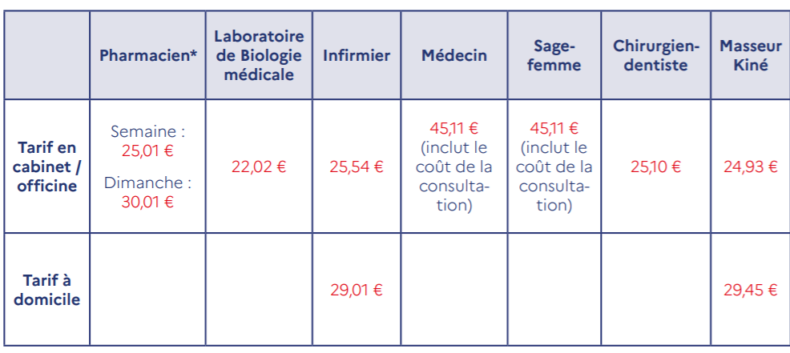
CONDITIONS du remboursement :
- Outre-mer : « Afin de tenir compte des spécificités des territoires d’outre-mer, notamment en matière de situation sanitaire et d’offre de soin, l’application de la fin de la gratuité des tests y sera adaptée : en Guyane, en Martinique et en Guadeloupe, la fin de la gratuité des tests interviendra à la date de fin de l’Etat d’urgence sanitaire. À Mayotte, le dispositif de fin de remboursement des tests ne s’appliquera pas pour le moment du fait de la fragilité du système de dépistage local. » cf pdf ci-dessus p5
-En métropole , « À partir du 15 octobre 2021, afin de maintenir un accès facilité au dépistage pour les personnes symptomatiques ou contact à risque, continueront à bénéficier d’une prise en charge les personnes : ayant un schéma vaccinal complet ou une contre-indication à la vaccination ; mineures ; identifiées dans le cadre du contact-tracing fait par l’Assurance maladie ; concernées par des campagnes de dépistage collectif, organisées par les Agences régionales de santé ou au sein des établissements de l’éducation nationale par exemple ; présentant une prescription médicale ; ayant un certificat de rétablissement de moins de six mois. » pdf cité ci-dessus p 5
Pour continuer à bénéficier de la gratuité des tests, il faudra donc présenter des preuves (cf pdf cité ci-dessus p 7)
- un certificat de vaccination, de contre-indication vaccinale ou de rétablissement cela sous forme de QR-Code papier ou numérique pour que le professionnel de santé puisse en vérifier la validité ( via TAC Vérif )
- une pièce d’identité pour les mineurs
- un justificatif de contact à risque (mail ou SMS) envoyé par l’Assurance maladie pour une prise en charge au 1er et au 7ème jour. (on en vérifiera l’authenticité via les données de Contact-Covid ) .
- Si la personne est symptomatique, une prescription médicale délivrée par un médecin ou une sage-femme, « dans la limite de leur périmètre de compétence » et valable seulement 48h et non-renouvelable.
DONC, pour échapper à la pression financière pour ces tests, il faut être mineur ou bénéficier d’un certificat de contre-indication vaccinale… ou bien-sûr être vacciné !
Afin de chercher des solutions : envoi de courriers, recours… rapprochez-vous des groupes de soutien juridique, ils sont en lien avec des avocats qui mettent en place des actions en fonction de l’évolution des recours et de l’actualité.
Proposition de REACTION 19 , une attestation de non-contamination au Sars Cov-2 générant un QR code à partir du résultat négatif de l’autotest

B / Le PASS est exigé dans les établissements suivants (article 47-1-II-1° du Décret n° 2021-699 du 01/06/2021, modifié par le Décret n°2021-1059 du 07/08/2021) :

Nécessité pour les majeurs et mineurs de plus de 12 ans ( à partir du 30-09-2021 ) du PASS pour accéder aux :
- chapiteaux, salles de théâtre, salles de spectacles sportifs ou culturels, salles de conférence ;
- salons et foires d’exposition (par hall d’exposition) ;
- établissements de plein air y compris les parcs zoologiques, d’attractions et à thème ;
- stades, établissements sportifs, piscines, salles de sport
- grands casinos, salles de jeux et bowlings ;
- festivals assis / debout de plein air ;
- cinémas et théâtres ;
- monuments, musées et salles d’exposition ;
- bibliothèques, médiathèques (hors bibliothèques universitaires et spécialisées, BPI, BnF) ;
- compétitions sportives ;
- autres événements, culturels, sportifs, ludiques ou festifs, organisés dans l’espace public ou dans un lieu ouvert au public et susceptible de donner lieu à un contrôle de l’accès des personnes.
- établissements de culte pour les évènements ne présentant pas un caractère cultuel ;
- navires et bateaux, de type navires de croisière
- dans les discothèques, clubs et bars dansants.
- dans les fêtes foraines, à partir d’un seuil de 30 stands ou attractions.
- Dans les établissements hôteliers et de restauration commerciale (bars et restaurants -intérieur et terrasses), SAUF pour la restauration collective ou de vente à emporter de plats préparés, la restauration professionnelle routière (sur la base d’une liste validée par arrêté préfectoral) et ferroviaire et de la restauration non commerciale, notamment la distribution gratuite de repas ;
- Pour participer aux séminaires professionnels. Pour ces derniers, un seuil à 50 personnes continuera de s’appliquer, et l’application se fera uniquement si ces séminaires ont lieu en dehors du site des entreprises : le pass sanitaire n’est donc pas exigé pour un séminaire professionnel de moins de 50 personnes, ou pour un séminaire professionnel de plus de 50 personnes se déroulant sur le site de l’entreprise.
- Pour entrer dans les services et établissements de santé et établissements médico sociaux, les personnes accompagnant ou rendant visite aux personnes accueillies dans ces services et établissements devront présenter le pass (à l’exception des établissements et services médico-sociaux pour enfants, ou des résidences autonomie). Donc, les personnes qui vont à l’hôpital pour un soin programmé devront se munir d’un pass, MAIS si l’exigence du pass empêche l’accès aux soins du patient dans des délais utiles à sa bonne prise en charge, le chef de service peut l’en exempter [le chef de service ou autre autorité du service le représentant en son absence ]. Cette obligation sera levée évidemment dans toute situation d’urgence ou pour la réalisation d’un test de dépistage.
- Présenter le pass sera obligatoire pour les déplacements de longue distance par transports publics interrégionaux, sauf en cas d’urgence faisant obstacle à l’obtention du justificatif. Cela concerne donc les vols intérieurs, trajets en TGV, Intercités et trains de nuit et les cars interrégionaux non conventionnés. Les autres modes de transport, notamment transports en commun, sont exclus de l’application du pass ;
- Obligation du pass pour accéder aux grands magasins et centres commerciaux de plus de 20 000m², sur décision du préfet du département, lorsque leurs caractéristiques et la gravité des risques de contamination le justifient, dans des conditions garantissant l’accès des personnes aux biens et services de première nécessité ainsi qu’aux moyens de transport accessibles dans l’enceinte de ces magasins et centres. Le contrôle sera fait à l’entrée du centre commercial, et non au niveau de chaque enseigne dans le centre. Grâce à des actions en justice, dans certains départements le tribunal administratif a suspendu les arrêtés préfectoraux (Yvelines, Essonne, Haut Rhin …) et donc cette restriction a été levée, des actions similaires sont en cours aussi dans d’autres régions. Mais le gouvernement fait appel de la décision des juges: à suivre donc, la situation peut évoluer dans les deux sens.

Evolution des conditions du PASS à suivre en fonction de la navette parlementaire ( validation ou non des amendements prévus par les sénateurs )

-Le Sénat vient d’adopter le projet de loi de Vigilance Sanitaire avec quelques modifications, prolongeant le cadre juridique de l'état d'urgence et la possibilité de recourir au pass sanitaire jusqu'au 28 février (au lieu du 31 juillet 2022) à 158 voix pour et 106 contre.

-Le Sénat a adopté un amendement fixant à 80 % le taux de vaccination de la population du département au-dessus duquel le pass sanitaire ne sera plus exigé.

-Le Sénat a adopté un amendement permettant aux mineurs de pratiquer une activité sportive au sein d'une association sportive ou d’un club sans avoir à présenter de pass sanitaire.

